Сценарии использования системы учета и логистики кондитерской
Сценарий 1 представлен на рисунке 1 и в таблице 1
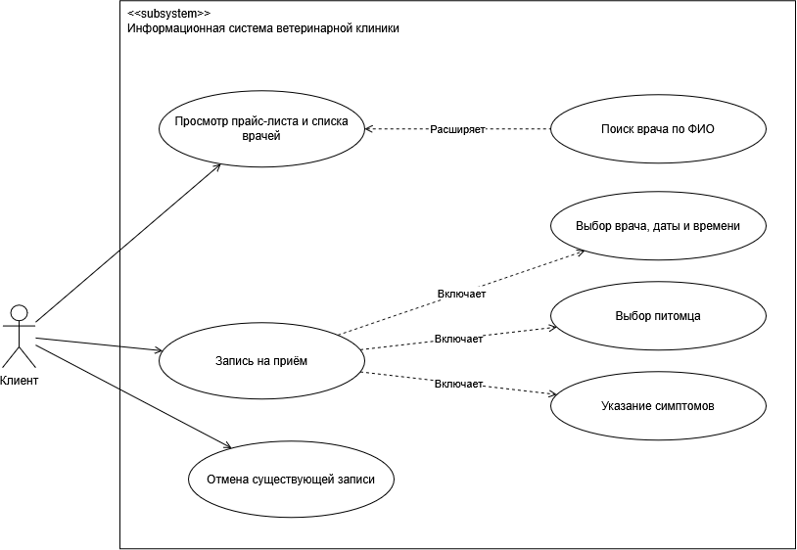
Рисунок 1 − Диаграмма сценария «Оформление записи клиентом и просмотр прайс-листа со списком врачей»
Таблица 1 − Сценарий 1
Наименование | Оформление записи клиентом и просмотр прайс-листа со списком врачей
Идентификатор | UC-1
Основной актор | Клиент
Предусловие | Клиент авторизован в системе (или перешел в модуль записи веб-сервиса клиники); каталог услуг, список специалистов и расписание приема актуальны на текущий момент.
Основной поток событий | 1. Клиент открывает раздел просмотра прайс-листа и списка ветеринарных врачей (при необходимости используя функцию поиска врача по ФИО).  2. Клиент переходит к процессу записи на приём и выбирает нужного ветеринарного врача, желаемую дату и свободный временной слот из расписания.  3. Клиент выбирает из списка своих зарегистрированных питомцев того, для которого оформляется приём (или добавляет нового питомца).  4. Клиент заполняет форму с указанием причины обращения и основных симптомов недомогания питомца.  5. Клиент проверяет итоговые данные записи на приём и подтверждает её создание.  6. Система регистрирует запись, присваивает ей статус «Запланирована», сохраняет в базе данных и направляет клиенту уведомление-подтверждение.
Альтернативный поток 1 | На шаге 2 выбранный клиентом временной слот становится недоступным из-за параллельного бронирования другим пользователем − система информирует о недоступности времени и предлагает ближайшие свободные слоты выбранного врача..
Альтернативный поток 2 | В любой момент до завершения записи или наступления назначенного в ней времени клиент выбирает отмену ранее созданной записи — система запрашивает подтверждение, меняет статус записи на «Отменена» и освобождает временной слот в расписании врача..
Постусловие | Запись на приём успешно создана и сохранена в системе с соответствующим статусом.
Специальные требования | Отображение доступных слотов расписания и результат поиска врача по ФИО должны выполняться за время не более 2 секунд (согласно требованиям FR-02, FR-04).

Сценарий 2 представлен на рисунке 2 и в таблице 2
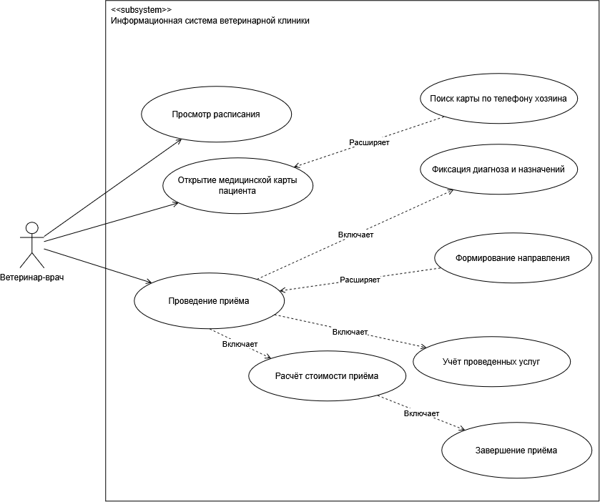
Рисунок 2 − Диаграмма сценария «Проведение приема и просмотр расписания врачом»
Таблица 2 − Сценарий 2
Наименование | Проведение приема и просмотр расписания врачом
Идентификатор | UC-2
Основной актор | Ветеринар-врач
Предусловие | Ветеринар-врач авторизован в системе; сформировано расписание приёмов на текущую смену.
Основной поток событий | 1. Ветеринар-врач открывает модуль расписания и выбирает текущую запланированную запись пациента.  2. Врач открывает электронную медицинскую карту пациента для ознакомления с историей болезни.  3. Врач начинает проведение приёма, проводит осмотр и вносит в медицинскую карту диагноз, жалобы и назначения.  4. Врач формирует перечень фактически оказанных услуг и израсходованных медикаментов в рамках приёма.  5. Система автоматически рассчитывает итоговую стоимость приёма на основе актуального прайс-листа.  6. Врач завершает приём и фиксирует его результаты в системе.  Система переводит запись в статус «Завершён», сохраняет историю приёма в карте питомца и формирует счёт на оплату.
Альтернативный поток 1 | На шаге 3 в ходе осмотра врач определяет необходимость дополнительных обследований или консультации узкого специалиста − врач формирует электронное направление на анализы, диагностику или повторный приём.
Альтернативный поток 2 | На шаге 2 медицинская карта пациента не находится по базовому идентификатору − врач выполняет поиск карты по номеру телефона хозяина и переходит к работе с найденным профилем.
Постусловие | Результаты приёма, диагноз и назначения зафиксированы в медицинской карте пациента; сформирован перечень оказанных услуг и расчёт стоимости; приём переведён в статус «Завершён».
Специальные требования | Автоматический расчёт стоимости приёма и открытие медицинской карты должны выполняться не дольше 5 секунд (согласно требованиям FR-07, FR-08, FR-12, FR-13).

Сценарий 3 представлен на рисунке 3 и в таблице 3

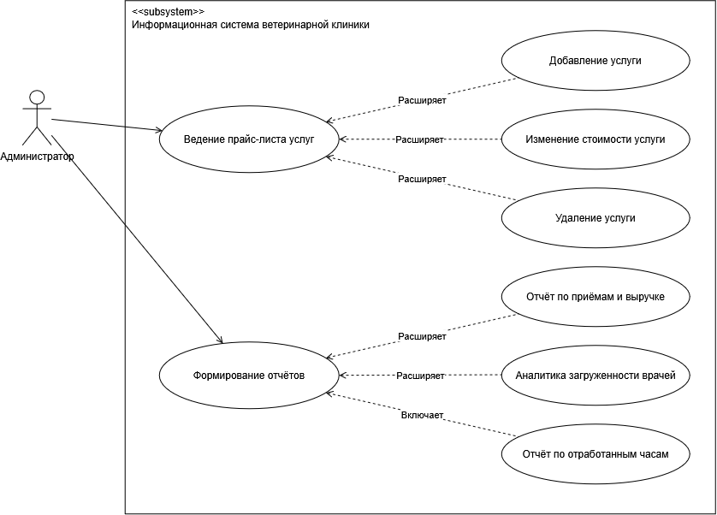
Рисунок 3 − Диаграмма сценария «Управление прайс-листом и формированием отчетов администратором»
Таблица 3 − Сценарий 3
Наименование | Управление прайс-листом и формирование отчетов администратором
Идентификатор | UC-3
Основной актор | Администратор
Предусловие | Администратор авторизован в системе; доступны модули «Прайс-лист» и «Отчётность».
Основной поток событий | 1. Администратор переходит в раздел ведения прайс-листа услуг клиники.  2. Администратор выполняет управление каталогом услуг: добавляет новые услуги, изменяет стоимость существующих позиций или удаляет устаревшие услуги.  3. Система сохраняет изменения и обновляет действующий прейскурант для расчета стоимости приёмов.  4. Администратор переходит в раздел формирования отчётов и выбирает отчётный период и параметры агрегации.  5. Администратор запрашивает формирование отчётов: по приёмам и выручке, аналитике загруженности врачей и отчёту по отработанным часам.  6. Система рассчитывает сводные данные за указанный период, формирует отчётные таблицы и аналитические диаграммы.  Администратор просматривает сформированные отчёты и при необходимости выгружает их в локальный файл.
Альтернативный поток 1 | На шаге 2 администратор пытается удалить услугу, по которой имеются исторические записи приёмов − система блокирует физическое удаление, заменяя его архивацией (скрытием из выбора) для сохранения целостности финансовых данных.
Альтернативный поток 2 | На шаге 5 за выбранный отчётный период отсутствуют данные о приёмах или отработанных часах − система информирует администратора об отсутствии данных и предлагает скорректировать временной интервал.
Постусловие | Прайс-лист услуг актуализирован; аналитические отчёты по финансовым показателям, загрузке врачей и рабочему времени сформированы и готовы к анализу.
Специальные требования | Генерация сводных отчётов за указанный период должна занимать не более 5 секунд (согласно требованиям FR-03, FR-20).

Сценарий 4 представлен на рисунке 4 и в таблице 4.
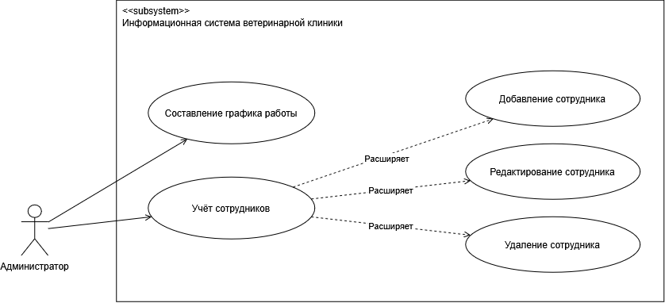
Рисунок 4 − Диаграмма сценария «Управление сотрудниками администратором»

Таблица 4 − Сценарий 4
Наименование | Управление сотрудниками администратором
Идентификатор | UC-5
Основной актор | Администратор
Предусловие | Администратор авторизован в системе; раздел «Сотрудники» доступен в соответствии с правами роли.
Основной поток событий | 1. Администратор открывает раздел «Сотрудники».  2. Администратор просматривает список сотрудников (ФИО, должность, стаж, логин, пароль).  3. Администратор при необходимости использует поле поиска для фильтрации списка.  4. Администратор нажимает кнопку добавления для создания нового сотрудника либо кнопку редактирования существующей записи.  5. Система открывает модальное окно «Добавление/Редактирование объекта».  6. Администратор заполняет (или изменяет) данные сотрудника: ФИО, должность, стаж и другие необходимые поля.  7. Администратор нажимает кнопку «Редактировать».  8. Система проверяет корректность введённых данных, сохраняет изменения и обновляет список сотрудников.  9. При необходимости администратор удаляет сотрудника через соответствующую кнопку с подтверждением действия.
Альтернативный поток 1 | На шаге 7 система обнаруживает, что сотрудник с такими данными уже существует или обязательные поля не заполнены - система отображает сообщение об ошибке и не сохраняет запись до исправления.
Альтернативный поток 2 | На шаге 9 администратор пытается удалить сотрудника, за которым закреплены активные заказы или текущая смена – система предупреждает о наличии связанных данных и запрашивает подтверждение либо блокирует удаление.
Постусловие | Данные сотрудника сохранены (добавлены, изменены или удалены), список сотрудников актуализирован, права доступа сотрудника соответствуют назначенной роли.
Специальные требования | Изменение роли сотрудника должно немедленно проводиться и обновляться в системе после изменения (согласно требованиям FR-01, FR-17, NFR-09).

